WORLD RUGBY 世界橄欖球15人制
L3返國報告

中華民國橄欖球協會

裁判:林祐程

活動地點:中國廣州大學城體育場

2018年4月1日至4月5日
WORLD RUGBY 世界橄欖球15人制
L3返國報告
課表

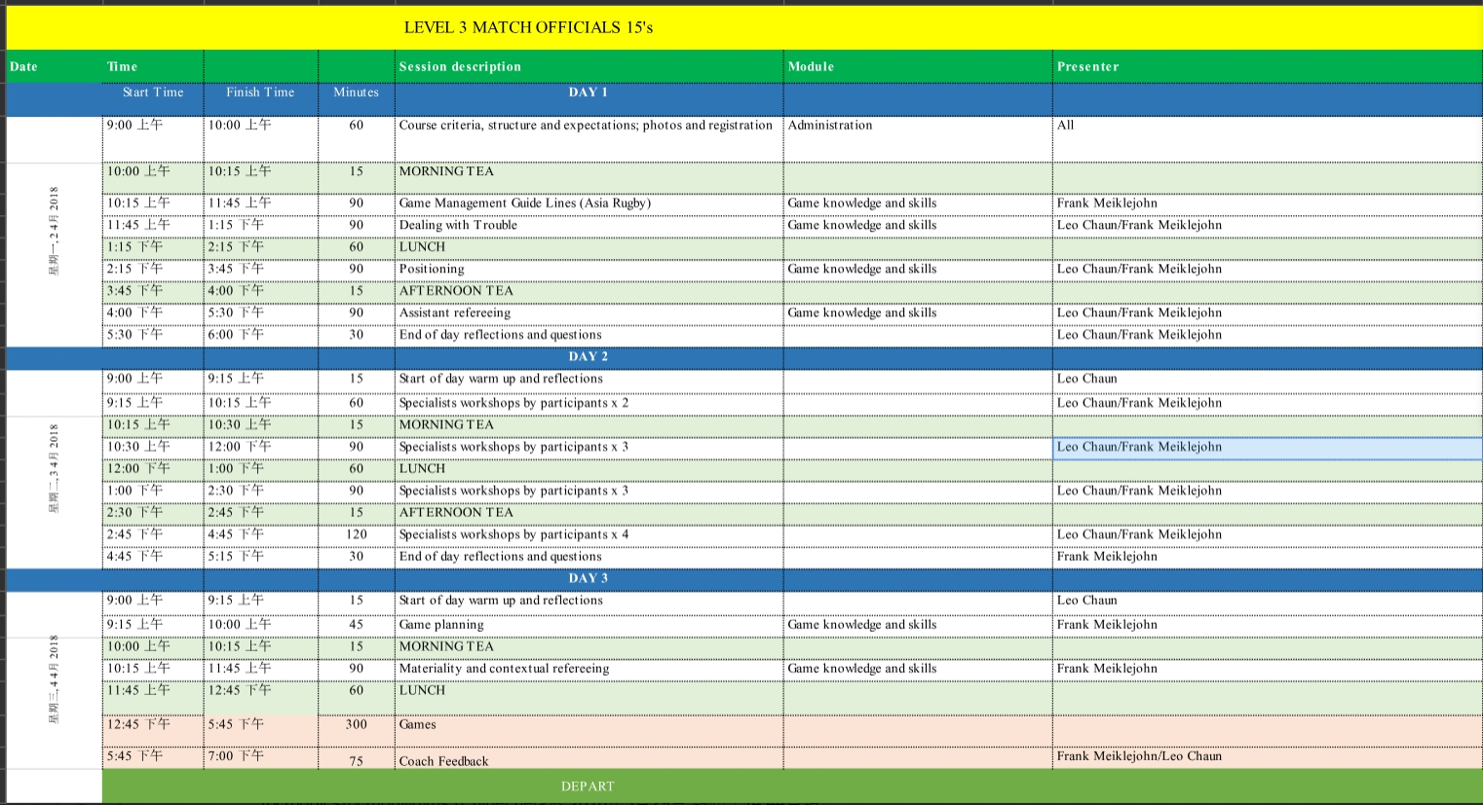

WORLD RUGBY 世界橄欖球15人制
L3返國報告
上課紀錄
全球實驗規則
1.擁有權:明確定義誰持有球,球員嘗試擁有球時,則視為有持有權
2.球員人數:前排prop若有人受傷,且無更換的prop欲進行無爭的scrum的情況,則必須維持前鋒人數8人進行。
3.半場比賽時間到p.k既使提出界,仍必須繼續
4.當連續發生犯規使用利益規則時,可讓得利方選擇。

小組討論
進攻原理,防守原理,裁判原理,新規則,裁判教練
1.scrum:
進攻原理:穩定向前,快速或慢速出球,利用戰術的旋轉
防守原理:對抗,給予進攻隊壓力,防止進攻隊取得利益.爭取球權,向前推,鉤球,使scrum不穩定
裁判原理:需要穩定快速組架,從頭至尾清楚看到球的動向,確保它的安全
裁判教練:裁判的自信,管理scrum的空間是否恰當,檢查列表,是否合乎專注於srcum上,程序是否正確,判決時間是否恰當。

2.tackle:.ruck
進攻原理:放開球快速起身站立參與比賽,sup快速到達,保持站立,"建立牆面"保護球權,保持連續性,快速或緩慢的進攻
防守原理:tackler快速放開tackler play離開起身站立回到門進入爭球或退出離開加入防守陣列參與比賽,"輔助快速到達從門進入",並試圖奪取球權,若無法第一時間取得球權則快速佔領有利位置,將對方清除使球權轉換,參與的人必須保持站立,若無法取得以上兩個則放棄爭搶,排列出防守陣列
裁判:在第一時間快速到達發生地,清楚看見發生什麼事情(tackle是否成立,門的位置,球的位置,加入的人的位置與方式,off side)
裁判教練:裁判是否自信,是否準確,是否快速到達有效位置管理比賽

了解進攻.防守原理可有助於幫助裁判進行比賽閱讀,並加以掌控比賽的過程
進攻希望得到什麼,該如何做到
防守希望得到什麼,該如何做到
並了解裁判教練關注的注意要點,以此與你的教練配合,藉由不斷的修正進而達到更好的表現
裁判的公式：
(K+S+P) x MS = EP
(Knowledge知識 + Skill技術 + Process過程) x MindSet思維 = Excellent Preformanc優秀的表現
裁判行程規劃
比賽前一周收到比賽行程通知你可以做甚麼
一.用品準備
1.裝備:裁判衣物.哨子.釘鞋.紅黃卡
2.衣物:輕便的衣物,換洗的衣物,防寒或雨具
3.護照,相關簽證或證明
二.身心靈的調整
1.食的規範
2.不從事劇烈危險的事情
3.充足的睡眠及良好的精神狀態
三.比賽計畫
1.回顧你之前得比賽裁判計畫和CMO給你的比賽報告
2.檢閱你所擔任的比賽隊伍比賽視頻
3.建立你的比賽計畫
4.確認你的所有計畫
四.行程安排
(任務確認後,立刻確定回報是否能夠接下任務
1.甚麼時候出發
2.如何出發
3.需要多少時間
4.如何到達場地
比賽當天
1.從飯店出發到球場的時間提前約一個小時到一個半小時
2.檢查你的用品是否都有帶齊
3.抵達球場告知賽場經理你已經到達了
4.安排時間去和比賽隊伍進行對談
5.尋找裁判團隊線審兩位與你的CMO做交流
WORLD RUGBY 世界橄欖球15人制
L3返國報告
心得
感謝理事長跟秘書長的支持讓我們完成了兩個階段的課程,我們去年在廣州上國際橄欖球15人制第三級裁判課程,第一個階段上完課後必須要用一年的時間考核在L3上課所講的東西,是否在比賽中有運用到,而一年過去了我們再度前往廣州再上第二階段。
這次的課程一直都在講進攻原理,防守原理,就是要我們再當裁判的時候必須了解進攻方會在想些什麼,而防守方又在想些什麼,到什麼位置進攻方會怎麼做而裁判要站在那裡,腦袋中一直不斷的思考很多的事情,幫助我們在賽場上臨危不亂的處理各個發生的突發狀況。
這幾天的課程大家都在分享比賽中所發生的突發狀況該如何處理或是提出問題讓大家討論,因為大家都是有經驗的裁判有的更資深都會提供意見讓大家來學習更好的方式。
就在今年的三月收到亞洲橄欖球協會的通知,中華民國橄欖球協會所推薦的三位裁判都已經是亞橄協的裁判組內,在未來的日子裡用莫忘初衷的態度繼續學習與成長,總有一天台灣橄欖球的裁判會在世界的舞台發揚光大的。
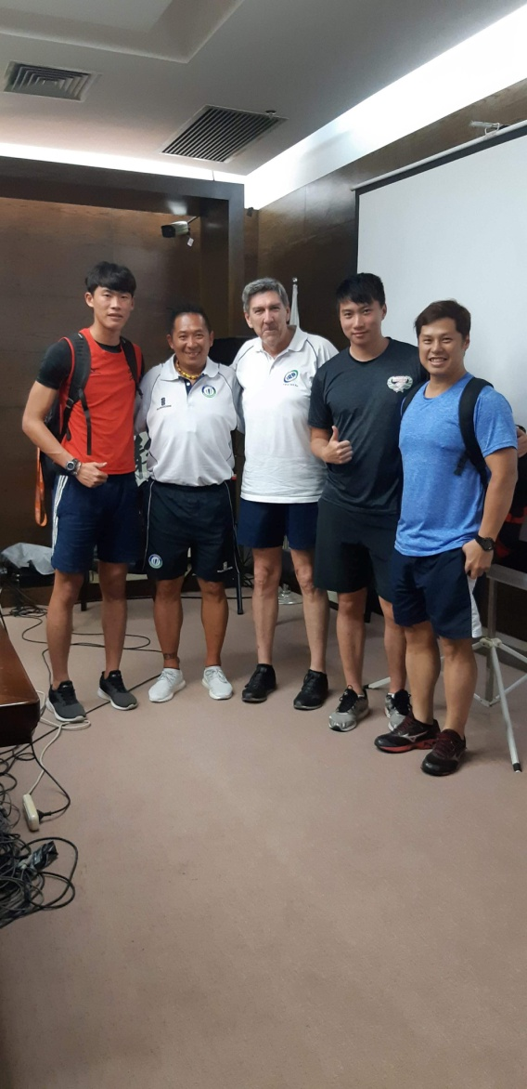
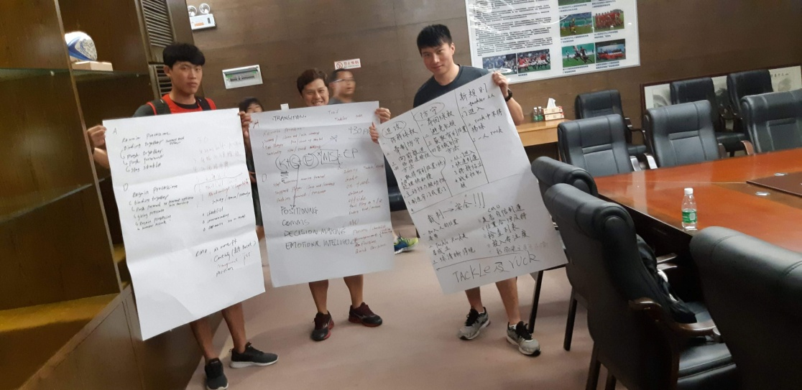
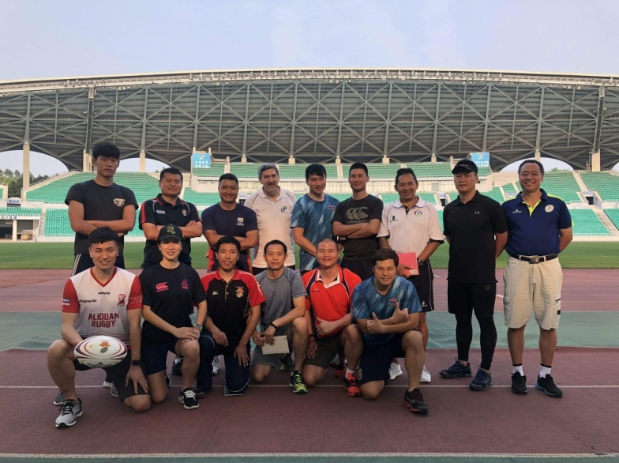
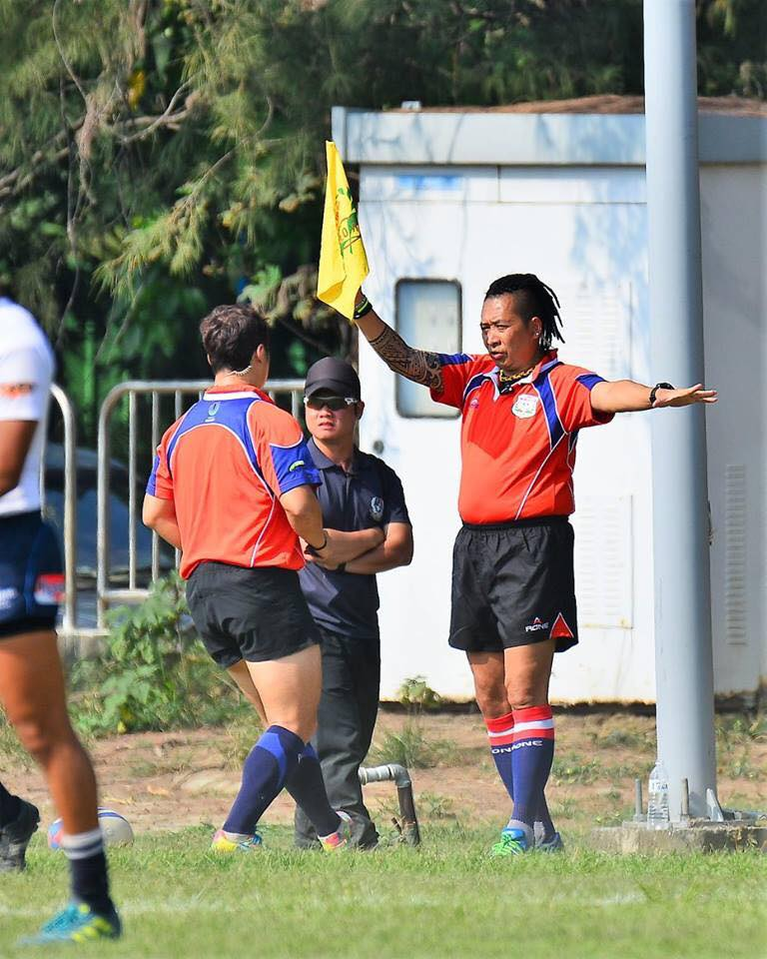
活動照片

